第9期
安岳县图书馆办公室 2023年05月15日

【喜报】“成渝地·巴蜀情”—方言诵经典
安岳县图书馆获优秀奖

5月11日，“成渝地·巴蜀情”文化品牌深化与推广项目——“方言诵经典”诵读活动集中展演活动在四川传媒学院成功举行，由川渝地区140余家公共图书馆选送的共400余部作品，共评选出7个展演作品，23个优秀奖。安岳县图书馆选送的方言诵读作品《春》成功地从中脱颖而出获得优秀奖。
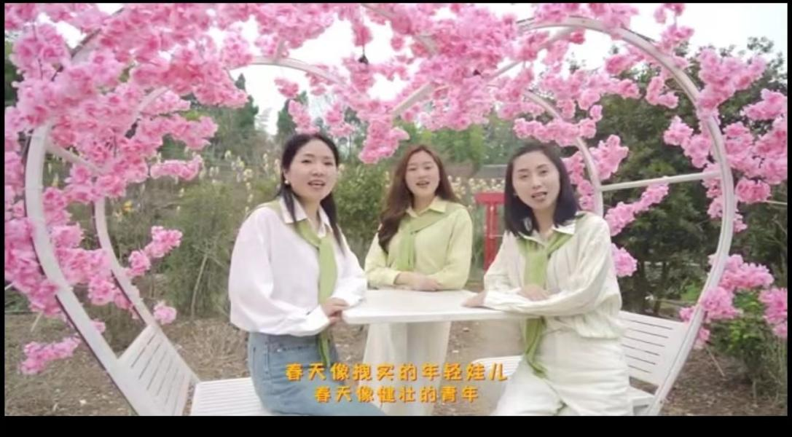

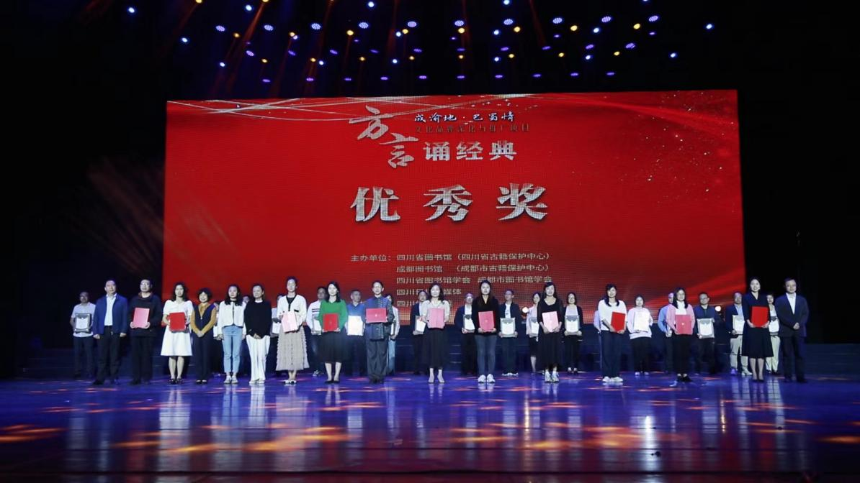
此次活动由四川省图书馆（四川省古籍保护中心）、成都图书馆（成都市古籍保护中心）、四川省图书馆学会、成都市图书馆学会等单位共同主办，川渝公共图书馆承办。内容以地方方言与“经典诵读”推广相结合，赋予全民阅读新形式，展现地方文化内涵。
为助力创建天府旅游名县，建设巴蜀文旅走廊特色旅游目的地，安岳县图书馆将继续探索全民阅读新形式，丰富全民阅读推广方式，挖掘富有安岳县特色的文化底蕴，展示安岳文化，讲好安岳故事，推进成渝地区双城经济圈建设。

信息公开选项：主动公开
安岳县图书馆办公室 2023年05月15日印发

